**Informe SMA.10**

**Valoración de la funcionalidades**

En las siguientes imágenes mostramos la idea original del proyecto, pero la realidad es que actualmente apenas nos son de utilidad debido a que este sufrió un cambio radical en casi todos los aspectos. Realmente lo único que podríamos rescatar serían el registro y el login del usuario en la aplicación, su acceso a las noticias de la web y la gestión de los cursos.

El rol como profesor ha sido eliminado y el único encargado de la gestión de los alumnos dentro de nuestra página serían los administradores, quienes podrán dar de alta a nuevos usuarios, crear cursos y crear lecciones dentro de estos. Por consiguiente ya no se distribuirán a los alumnos por aulas sino que cada usuario tendrá las mismas opciones que los demás y acceso (en su totalidad) únicamente a los cursos comprados.

Un usuario que no sea administrador solo podrá cumplir el rol de alumno, sin ser clasificados como Premium o no. Simplemente deberán estar registrados para acceder a los cursos y deberán pagar para poder realizar todas las lecciones de ellos.

El sistema de streaming ha sido eliminado igualmente.

Los cursos no constan de pdf, vídeo o evaluación final, simplemente serán cursos con ejercicios interactivos realizados mediante un editor de texto y mostrando el resultado de las respuestas de los usuarios a través de una consola.

La interacción y gestión de los cursos por parte del usuario se mantiene. Este podrá acceder al buscador de la página para encontrar nuevos cursos y dispondrá de un listado de todos los cursos comprados o empezados por él.

Los usuarios tampoco podrán proponer nuevos ejercicios o cursos dentro de la página y por ende no habrán concursos. Tampoco dispondremos de un buzón de sugerencias.

Los usuarios seguirán pudiendo editar su propio perfil, aunque la edición de la contraseña no estará en una página a parte. En caso de olvidar su contraseña se le enviaría un email con una nueva.

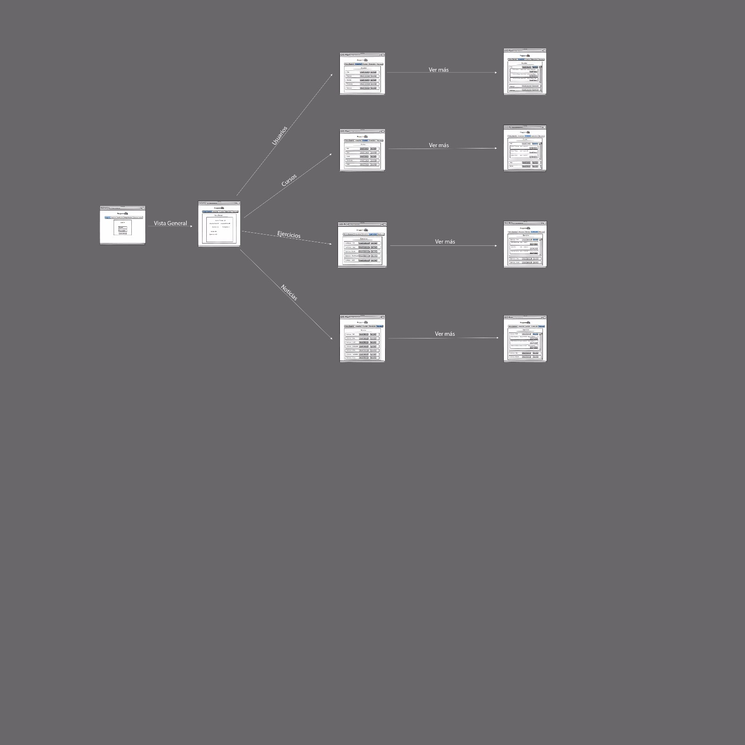

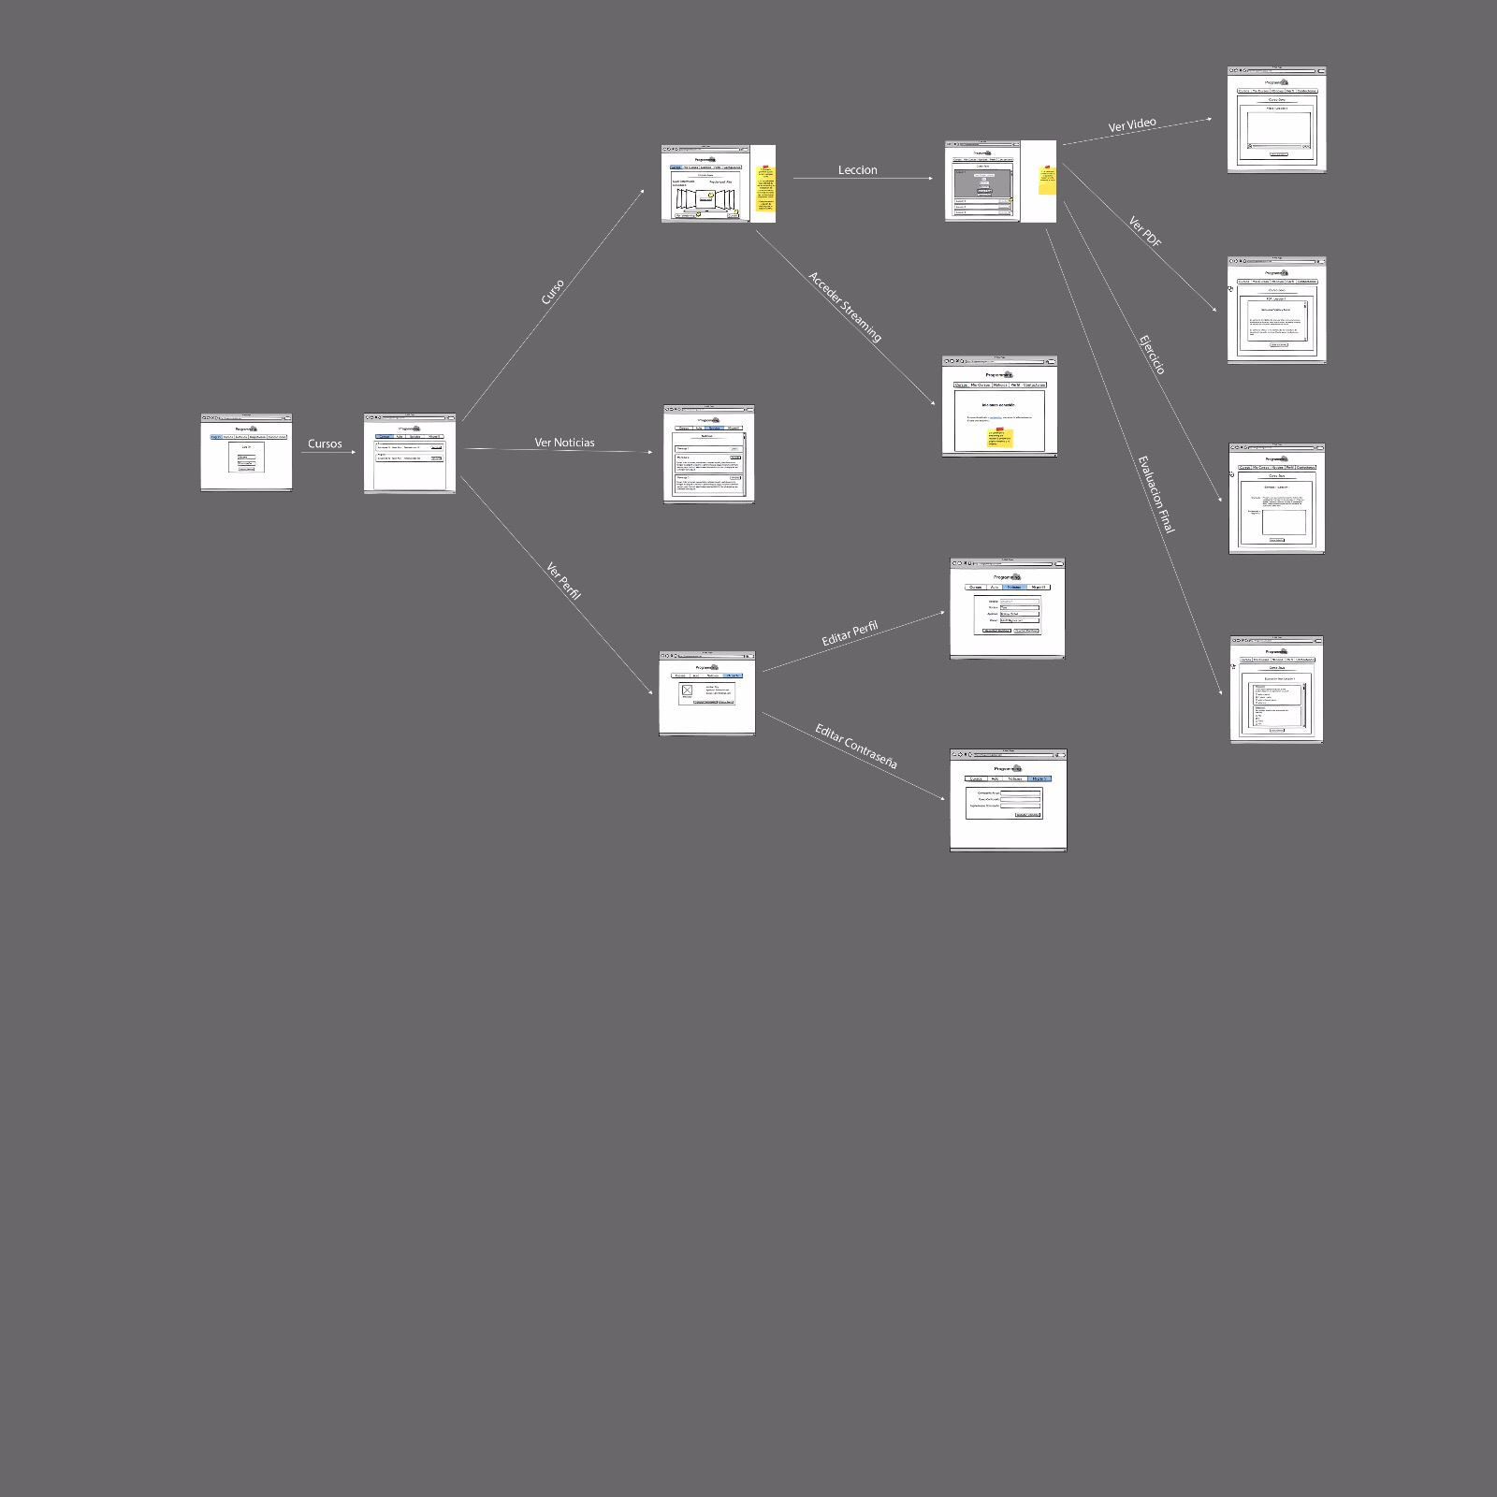

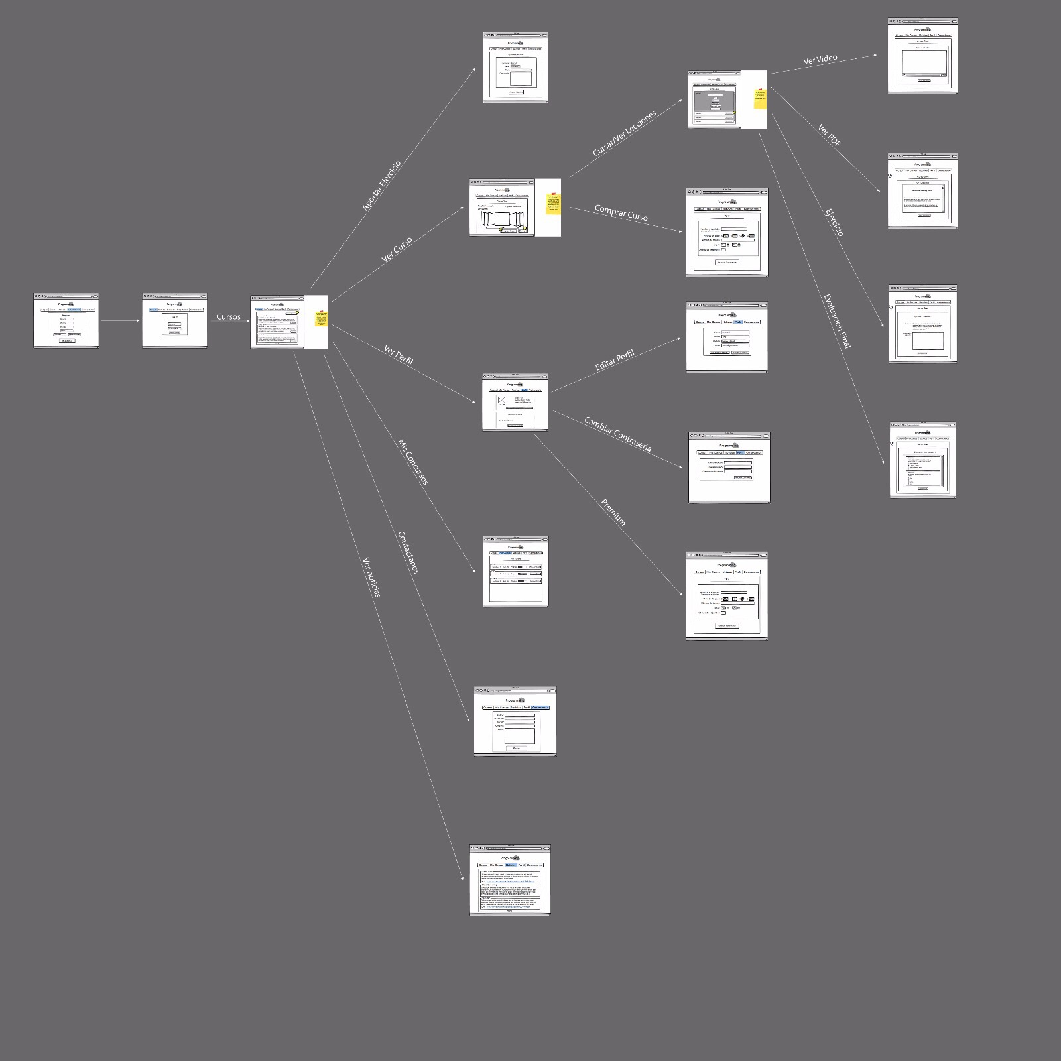

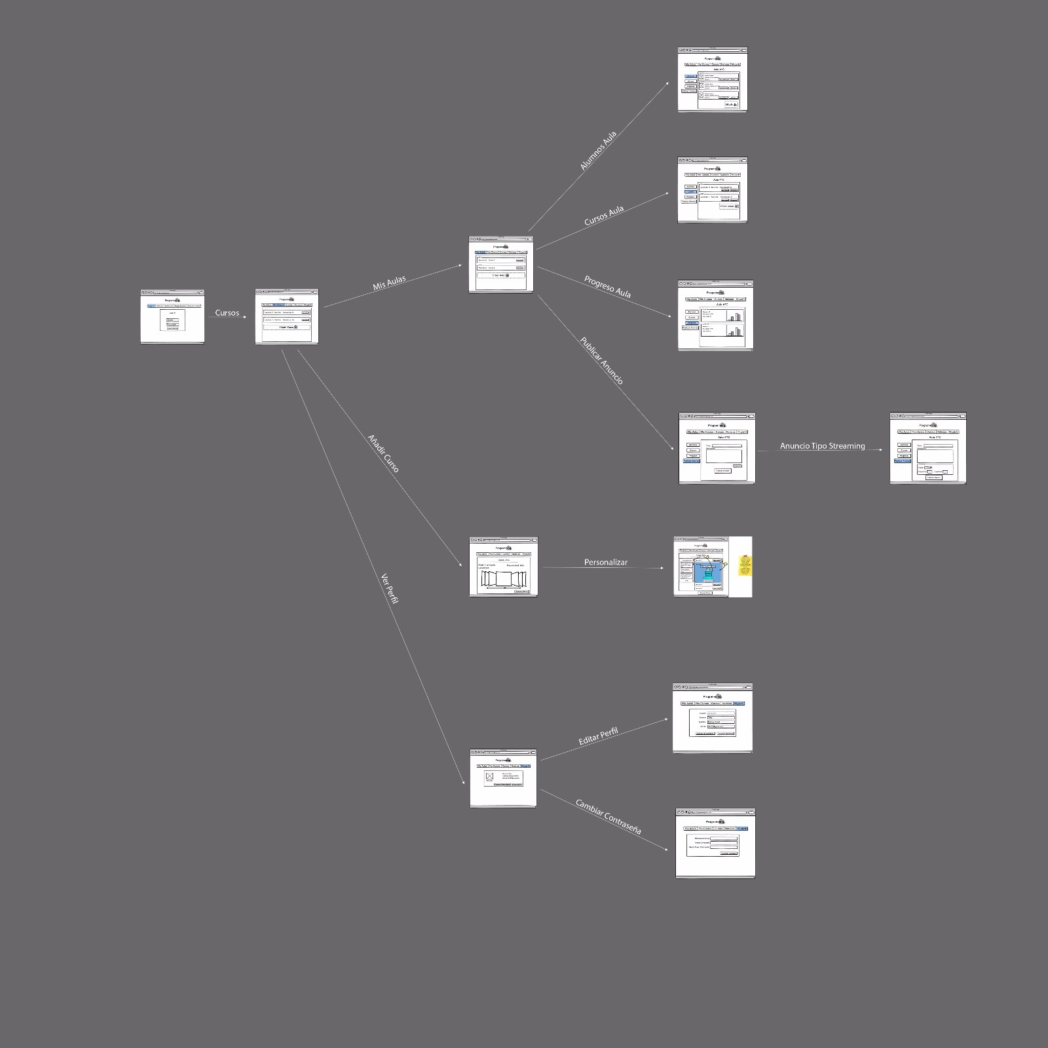

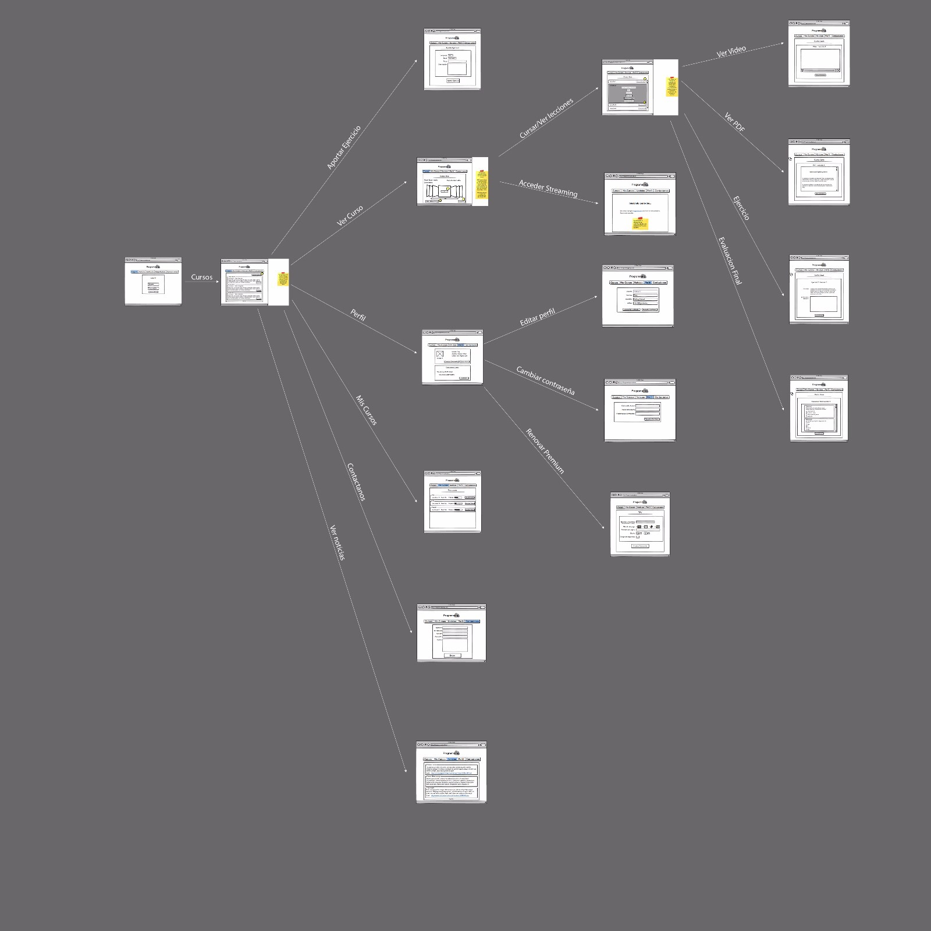

Conclusión

Al principio intentamos abarcar demasiado para la cantidad de personas que estábamos trabajando en el proyecto, teniendo en cuenta además que varios de nuestros integrantes también tenían otros quehaceres en asignaturas diferentes.

Si bien es cierto que nuestra página ha sufrido un cambio radical y que la mayoría de las funcionalidades han sido sustituidas o han desaparecido, hemos conseguido los principales objetivos que nos propusimos al inicio del curso académico, ya que hemos conseguido un producto interesante y la realización de este proyecto nos ha servido como experiencia y como medio de aprendizaje.